Alueprofiili Jyväskylä (Kunnat)
Diakin karttasovellus 2023-03-01 18:52:19
Tämä asiakirja on tuotettu automaattisesti Diakin karttasovelluksen avulla 2023-03-01 18:52:19. Asiakirjan tiedot perustuvat THL:n Sotkanet-indikaattoripalvelun tietoihin, joihin on yhdistetty Tilastokeskuksen tilasto- ja paikkatietoaineistoja. Tarkempaa tieto indikaattoreista ja metodologiasta löydät sovelluksen Lisätietoja-osiosta.
Alueprofiili sisältää aina kaikkien osoittimien tiedot sekä valitulta alueelta että alueen rajanaapureista. Lisäksi alueprofiilissa esitetään kunkin osoittimen korkein ja matalin arvo. Tiedot esitetään taulukkoina, karttakuvioina sekä aikasarjakuvioina, joista näkee kunkin osoittimen kehityksen 2010-luvulla sekä valitulla alueella että sen naapureissa. Raportin lopussa on tiedot pienituloisuudesta ja työttömyydestä kaikilta alueen postinumeroalueilta.
Tässä raportissa tarkastellaan tasolla Kunnat aluetta Jyväskylä. Lisäksi tarkastelussa ovat rajanaapurit: Joutsa, Jyväskylä, Jämsä, Laukaa, Luhanka, Muurame, Petäjävesi, Toivakka ja Uurainen.
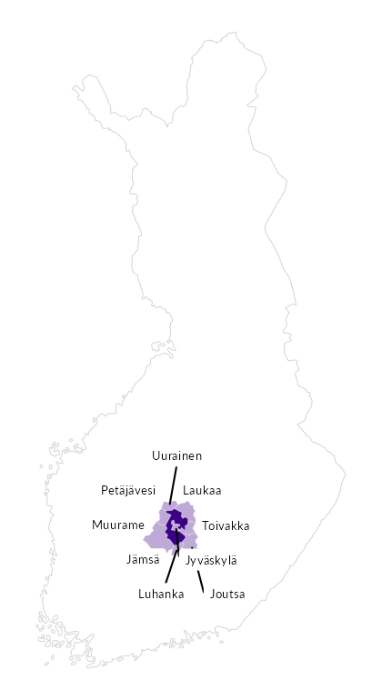

Summamuuttujat
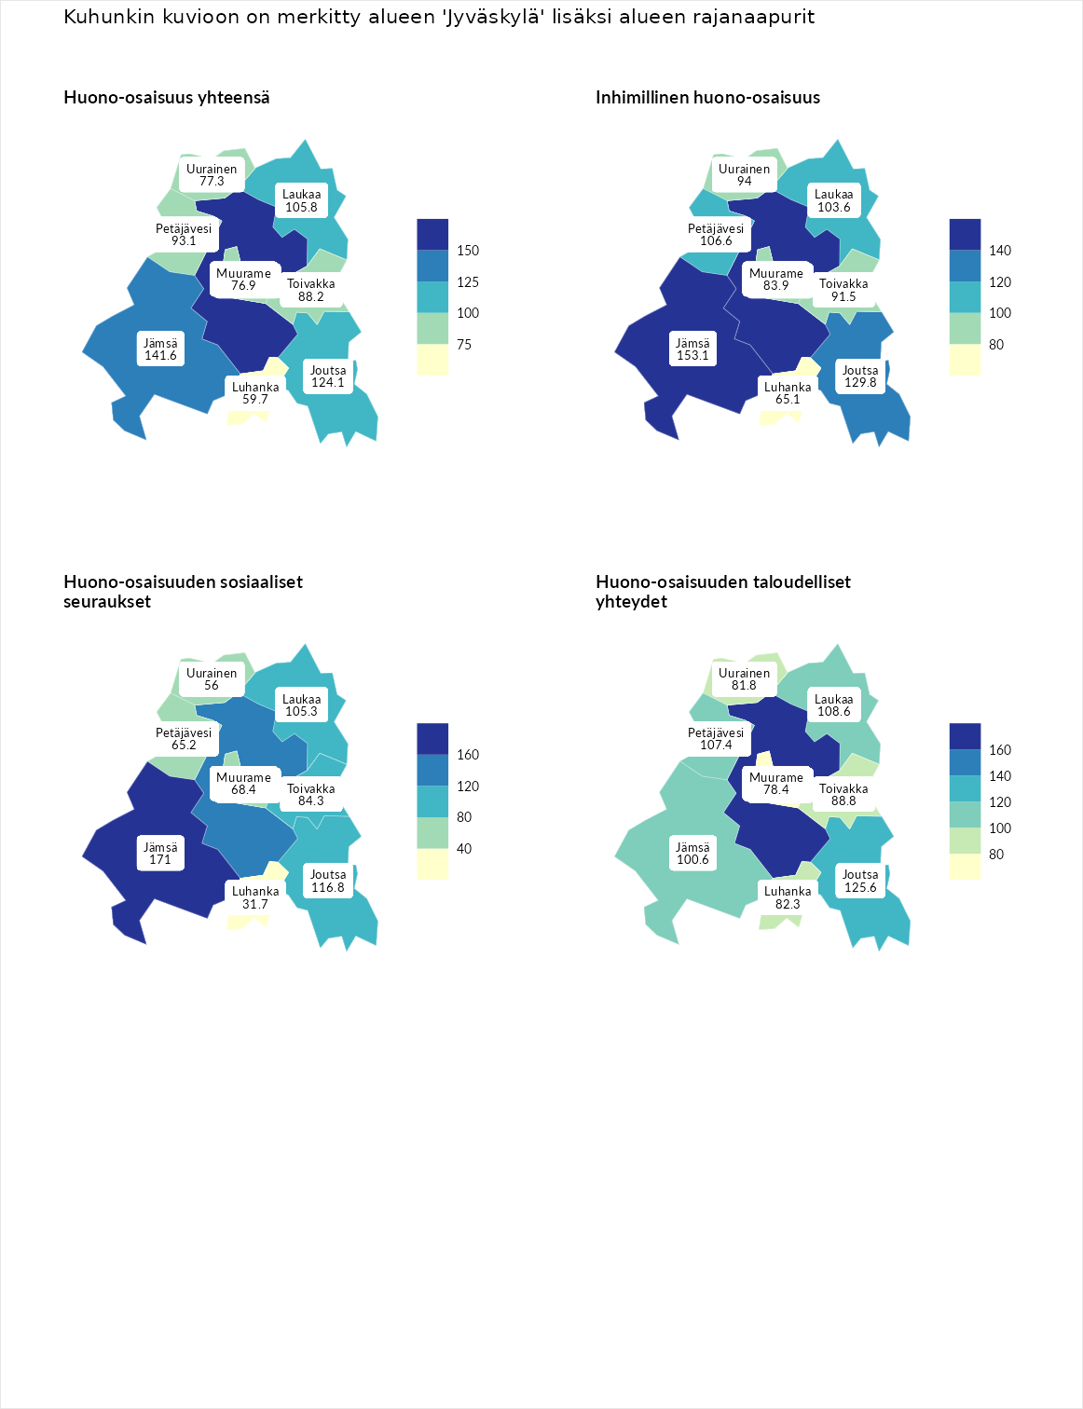

Huono-osaisuus yhteensä
aluenimi | arvo | asema
Tuusniemi (korkein arvo) | 187.5 | 1
Jyväskylä (valittu) | 152.9 | 11
Jämsä (naapuri) | 141.6 | 27
Joutsa (naapuri) | 124.1 | 71
Laukaa (naapuri) | 105.8 | 129
Petäjävesi (naapuri) | 93.1 | 181
Toivakka (naapuri) | 88.2 | 194
Uurainen (naapuri) | 77.3 | 242
Muurame (naapuri) | 76.9 | 245
Luhanka (naapuri) | 59.7 | 280
Luoto (matalin arvo) | 31.7 | 293

Inhimillinen huono-osaisuus
aluenimi | arvo | asema
Lahti (korkein arvo) | 189.7 | 1
Jyväskylä (valittu) | 157.7 | 7
Jämsä (naapuri) | 153.1 | 12
Joutsa (naapuri) | 129.8 | 49
Petäjävesi (naapuri) | 106.6 | 122
Laukaa (naapuri) | 103.6 | 132
Uurainen (naapuri) | 94.0 | 169
Toivakka (naapuri) | 91.5 | 178
Muurame (naapuri) | 83.9 | 206
Luhanka (naapuri) | 65.1 | 267
Luoto (matalin arvo) | 37.9 | 293

Huono-osaisuuden sosiaaliset seuraukset
aluenimi | arvo | asema
Tuusniemi (korkein arvo) | 217.9 | 1
Jämsä (naapuri) | 171.0 | 6
Jyväskylä (valittu) | 139.6 | 27
Joutsa (naapuri) | 116.8 | 90
Laukaa (naapuri) | 105.3 | 128
Toivakka (naapuri) | 84.3 | 205
Muurame (naapuri) | 68.4 | 248
Petäjävesi (naapuri) | 65.2 | 255
Uurainen (naapuri) | 56.0 | 271
Luhanka (naapuri) | 31.7 | 292
Luoto (matalin arvo) | 28.1 | 293

Huono-osaisuuden taloudelliset yhteydet
aluenimi | arvo | asema
Merikarvia (korkein arvo) | 272.5 | 1
Jyväskylä (valittu) | 161.4 | 26
Joutsa (naapuri) | 125.6 | 81
Laukaa (naapuri) | 108.6 | 130
Petäjävesi (naapuri) | 107.4 | 133
Jämsä (naapuri) | 100.6 | 157
Toivakka (naapuri) | 88.8 | 200
Luhanka (naapuri) | 82.3 | 215
Uurainen (naapuri) | 81.8 | 216
Muurame (naapuri) | 78.4 | 227
Luoto (matalin arvo) | 29.0 | 293
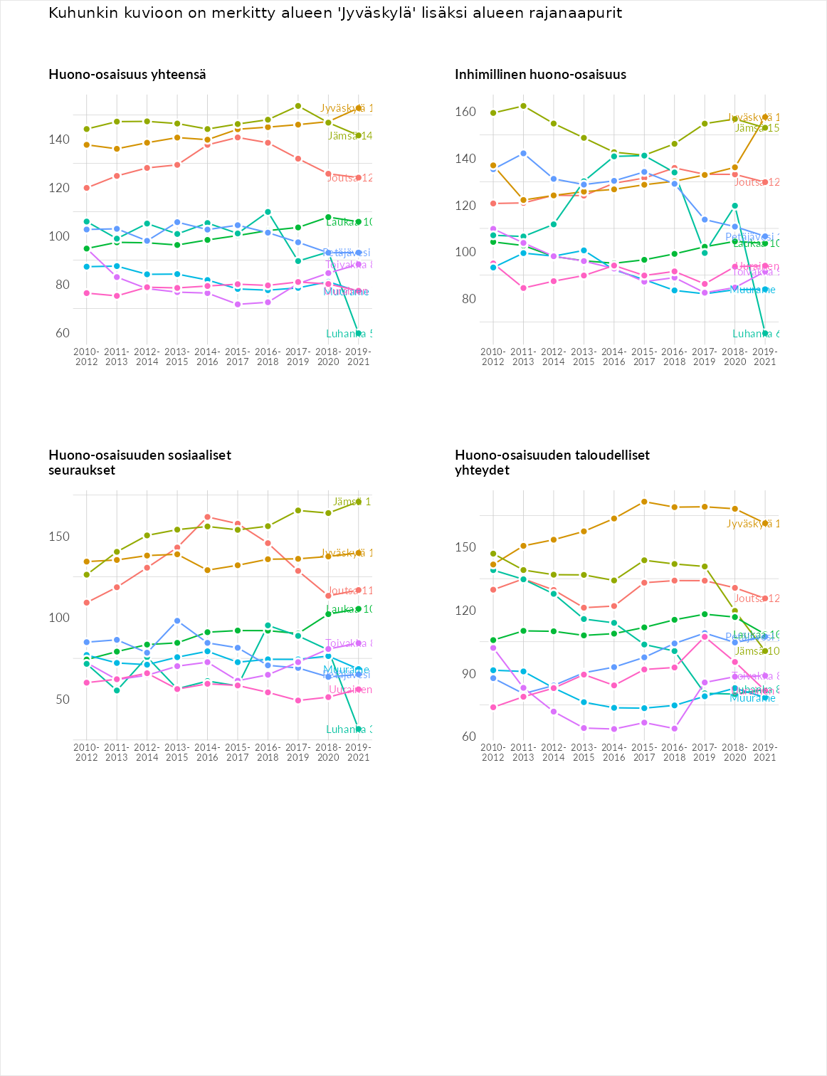

Inhimillinen huono-osaisuus
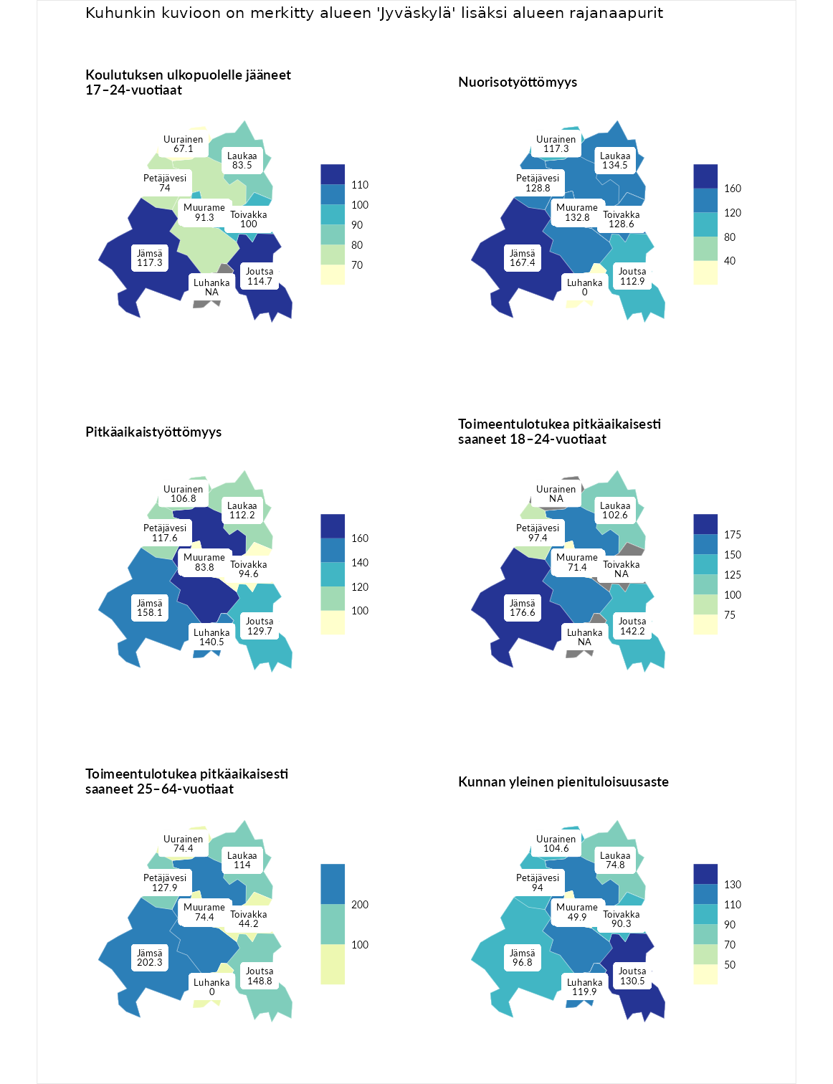

Koulutuksen ulkopuolelle jääneet 17–24-vuotiaat
aluenimi | arvo | asema
Kivijärvi (korkein arvo) | 217.3 | 1
Jämsä (naapuri) | 117.3 | 78
Joutsa (naapuri) | 114.7 | 92
Toivakka (naapuri) | 100.0 | 141
Muurame (naapuri) | 91.3 | 174
Laukaa (naapuri) | 83.5 | 208
Jyväskylä (valittu) | 75.8 | 232
Petäjävesi (naapuri) | 74.0 | 239
Uurainen (naapuri) | 67.1 | 260
Masku (matalin arvo) | 40.7 | 285

Nuorisotyöttömyys
aluenimi | arvo | asema
Outokumpu (korkein arvo) | 205.2 | 1
Jämsä (naapuri) | 167.4 | 9
Jyväskylä (valittu) | 139.6 | 27
Laukaa (naapuri) | 134.5 | 36
Muurame (naapuri) | 132.8 | 43
Petäjävesi (naapuri) | 128.8 | 51
Toivakka (naapuri) | 128.6 | 52
Uurainen (naapuri) | 117.3 | 75
Joutsa (naapuri) | 112.9 | 88
Hailuoto (matalin arvo) | 0.0 | 279
Luhanka (naapuri) | 0.0 | 284

Pitkäaikaistyöttömyys
aluenimi | arvo | asema
Ilomantsi (korkein arvo) | 233.8 | 1
Jyväskylä (valittu) | 168.9 | 24
Jämsä (naapuri) | 158.1 | 34
Luhanka (naapuri) | 140.5 | 61
Joutsa (naapuri) | 129.7 | 79
Petäjävesi (naapuri) | 117.6 | 110
Laukaa (naapuri) | 112.2 | 119
Uurainen (naapuri) | 106.8 | 133
Toivakka (naapuri) | 94.6 | 169
Muurame (naapuri) | 83.8 | 191
Närpiö (matalin arvo) | 17.6 | 293

Toimeentulotukea pitkäaikaisesti saaneet 18–24-vuotiaat
aluenimi | arvo | asema
Tuusniemi (korkein arvo) | 280.5 | 1
Jämsä (naapuri) | 176.6 | 12
Jyväskylä (valittu) | 164.9 | 16
Joutsa (naapuri) | 142.2 | 40
Laukaa (naapuri) | 102.6 | 80
Petäjävesi (naapuri) | 97.4 | 87
Muurame (naapuri) | 71.4 | 126
Mustasaari (matalin arvo) | 25.3 | 164

Toimeentulotukea pitkäaikaisesti saaneet 25–64-vuotiaat
aluenimi | arvo | asema
Kotka (korkein arvo) | 325.6 | 1
Jyväskylä (valittu) | 274.4 | 6
Jämsä (naapuri) | 202.3 | 21
Joutsa (naapuri) | 148.8 | 59
Petäjävesi (naapuri) | 127.9 | 91
Laukaa (naapuri) | 114.0 | 112
Muurame (naapuri) | 74.4 | 202
Uurainen (naapuri) | 74.4 | 205
Toivakka (naapuri) | 44.2 | 264
Hailuoto (matalin arvo) | 0.0 | 285
Luhanka (naapuri) | 0.0 | 289

Kunnan yleinen pienituloisuusaste
aluenimi | arvo | asema
Juuka (korkein arvo) | 157.0 | 1
Joutsa (naapuri) | 130.5 | 23
Jyväskylä (valittu) | 122.4 | 49
Luhanka (naapuri) | 119.9 | 55
Uurainen (naapuri) | 104.6 | 130
Jämsä (naapuri) | 96.8 | 160
Petäjävesi (naapuri) | 94.0 | 165
Toivakka (naapuri) | 90.3 | 172
Laukaa (naapuri) | 74.8 | 228
Muurame (naapuri) | 49.9 | 279
Rusko (matalin arvo) | 33.9 | 293
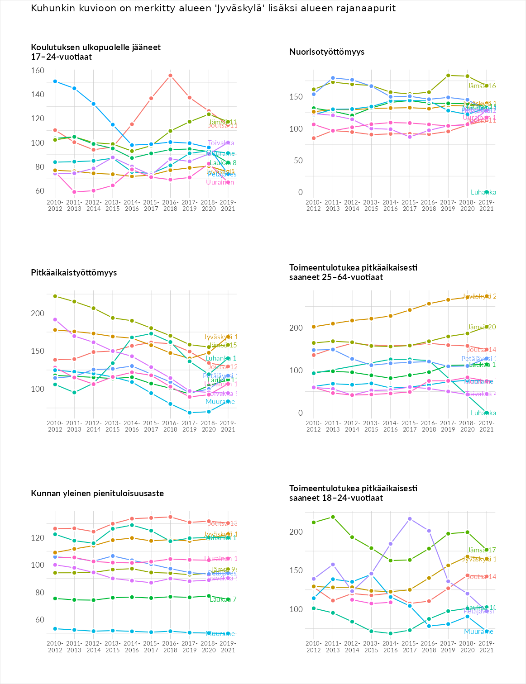

Huono-osaisuuden sosiaaliset seuraukset
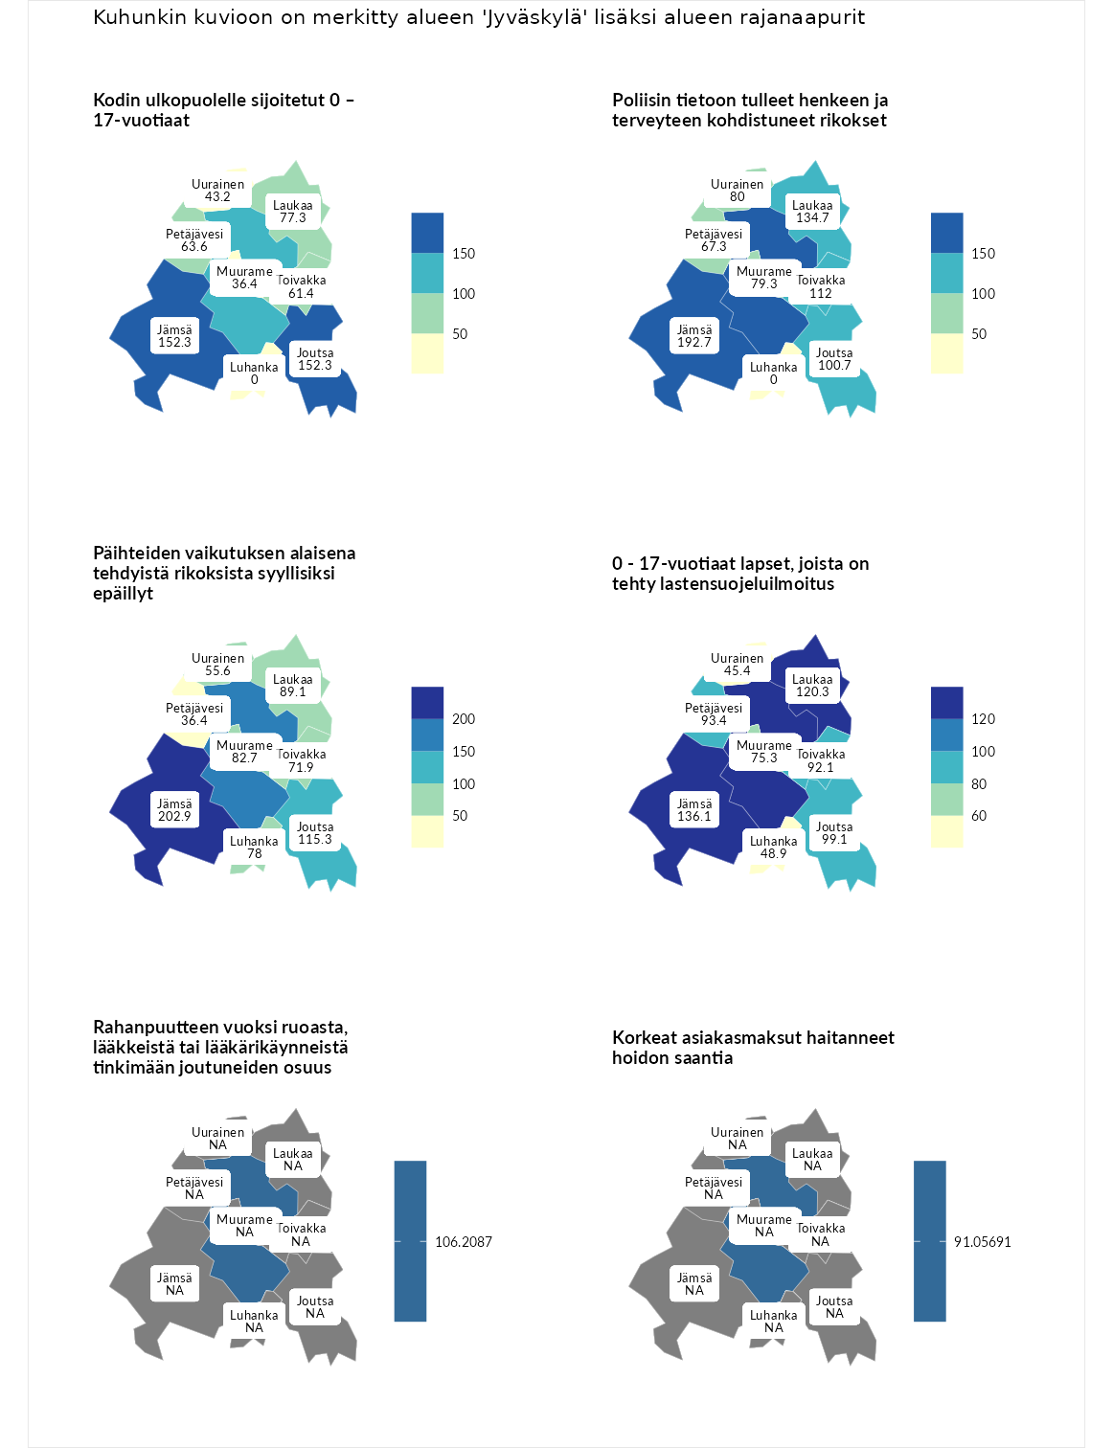

Kodin ulkopuolelle sijoitetut 0 – 17-vuotiaat
aluenimi | arvo | asema
Tuusniemi (korkein arvo) | 463.6 | 1
Joutsa (naapuri) | 152.3 | 40
Jämsä (naapuri) | 152.3 | 43
Jyväskylä (valittu) | 147.7 | 51
Laukaa (naapuri) | 77.3 | 177
Petäjävesi (naapuri) | 63.6 | 211
Toivakka (naapuri) | 61.4 | 218
Uurainen (naapuri) | 43.2 | 243
Muurame (naapuri) | 36.4 | 248
Enonkoski (matalin arvo) | 0.0 | 257
Luhanka (naapuri) | 0.0 | 274

Poliisin tietoon tulleet henkeen ja terveyteen kohdistuneet rikokset
aluenimi | arvo | asema
Puolanka (korkein arvo) | 227.3 | 1
Jämsä (naapuri) | 192.7 | 7
Jyväskylä (valittu) | 173.3 | 16
Laukaa (naapuri) | 134.7 | 60
Toivakka (naapuri) | 112.0 | 115
Joutsa (naapuri) | 100.7 | 142
Uurainen (naapuri) | 80.0 | 225
Muurame (naapuri) | 79.3 | 226
Petäjävesi (naapuri) | 67.3 | 255
Hailuoto (matalin arvo) | 0.0 | 287
Luhanka (naapuri) | 0.0 | 289

Päihteiden vaikutuksen alaisena tehdyistä rikoksista syyllisiksi epäillyt
aluenimi | arvo | asema
Kemi (korkein arvo) | 347.6 | 1
Jämsä (naapuri) | 202.9 | 5
Jyväskylä (valittu) | 194.2 | 9
Joutsa (naapuri) | 115.3 | 104
Laukaa (naapuri) | 89.1 | 183
Muurame (naapuri) | 82.7 | 203
Luhanka (naapuri) | 78.0 | 218
Toivakka (naapuri) | 71.9 | 234
Uurainen (naapuri) | 55.6 | 264
Petäjävesi (naapuri) | 36.4 | 290
Luoto (matalin arvo) | 17.6 | 293

0 - 17-vuotiaat lapset, joista on tehty lastensuojeluilmoitus
aluenimi | arvo | asema
Vaala (korkein arvo) | 189.0 | 1
Jämsä (naapuri) | 136.1 | 30
Jyväskylä (valittu) | 125.1 | 54
Laukaa (naapuri) | 120.3 | 66
Joutsa (naapuri) | 99.1 | 153
Petäjävesi (naapuri) | 93.4 | 184
Toivakka (naapuri) | 92.1 | 191
Muurame (naapuri) | 75.3 | 249
Luhanka (naapuri) | 48.9 | 285
Uurainen (naapuri) | 45.4 | 289
Maalahti (matalin arvo) | 33.0 | 293

Rahanpuutteen vuoksi ruoasta, lääkkeistä tai lääkärikäynneistä tinkimään joutuneiden osuus
aluenimi | arvo | asema
Rovaniemi (korkein arvo) | 137.4 | 1
Jyväskylä (valittu) | 106.2 | 10
Kauniainen (matalin arvo) | 62.4 | 32

Korkeat asiakasmaksut haitanneet hoidon saantia
aluenimi | arvo | asema
Kajaani (korkein arvo) | 133.9 | 1
Jyväskylä (valittu) | 91.1 | 23
Kauniainen (matalin arvo) | 50.4 | 32
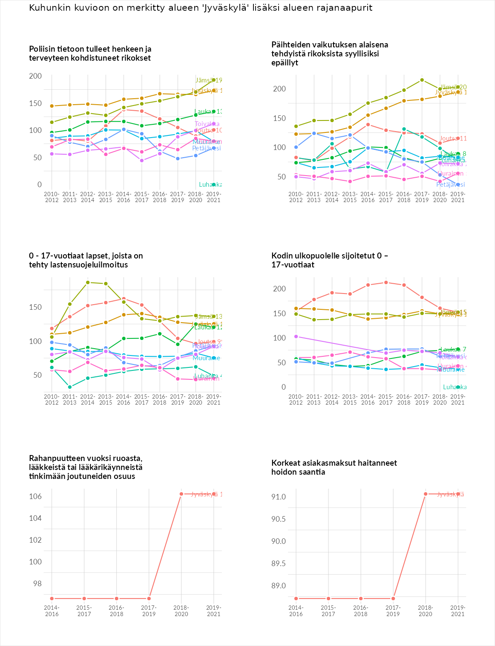

Huono-osaisuuden taloudelliset yhteydet
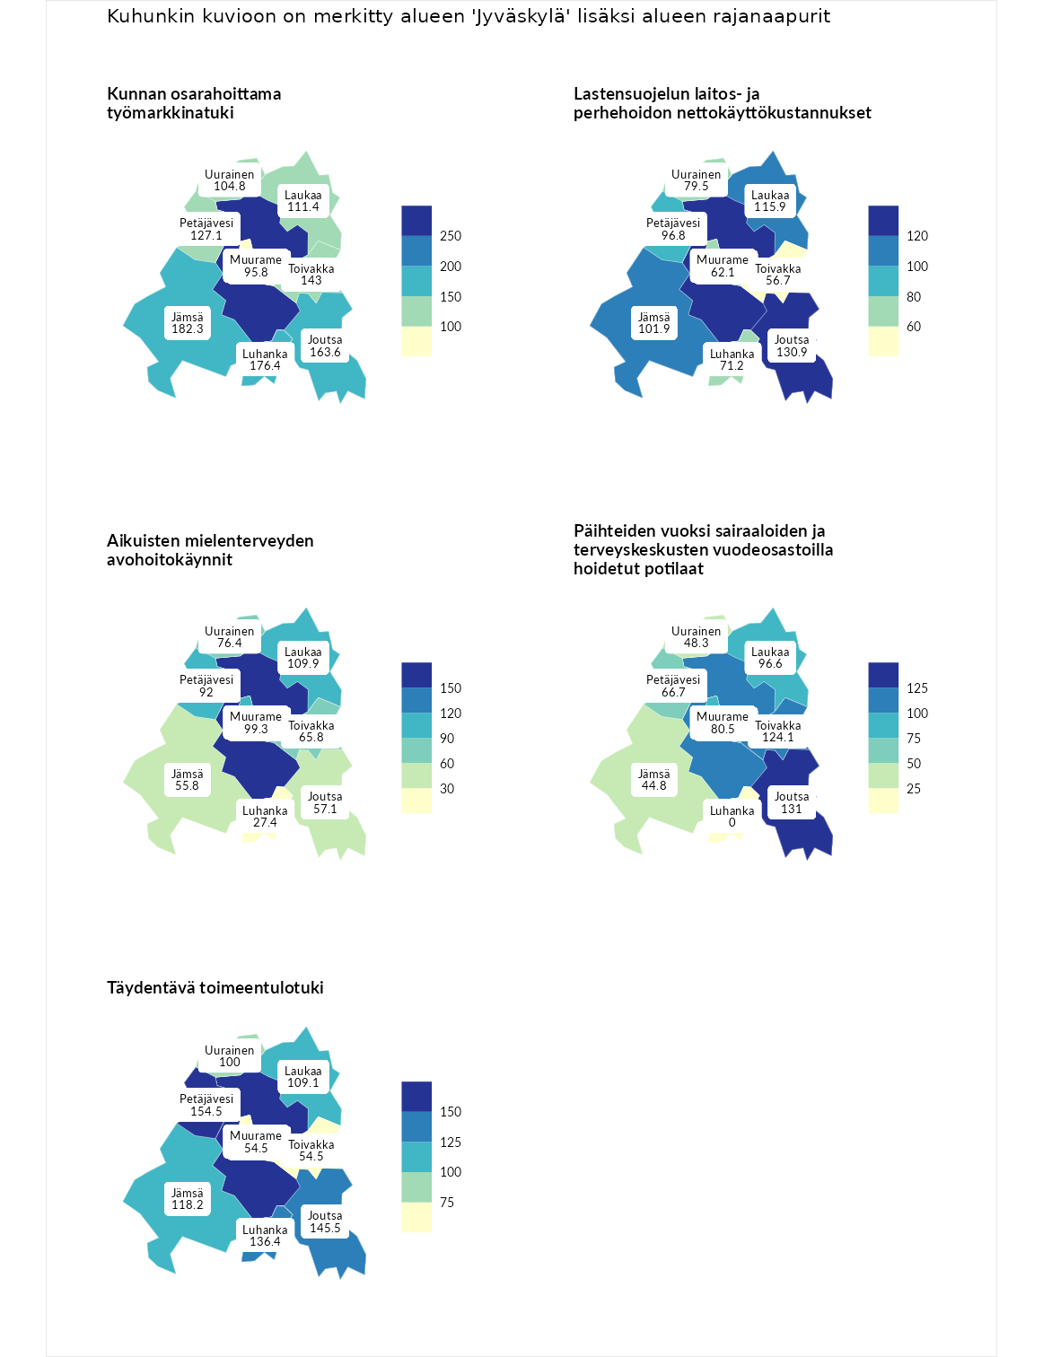

Kunnan osarahoittama työmarkkinatuki
aluenimi | arvo | asema
Lahti (korkein arvo) | 300.3 | 1
Jyväskylä (valittu) | 256.5 | 4
Jämsä (naapuri) | 182.3 | 27
Luhanka (naapuri) | 176.4 | 31
Joutsa (naapuri) | 163.6 | 42
Toivakka (naapuri) | 143.0 | 71
Petäjävesi (naapuri) | 127.1 | 85
Laukaa (naapuri) | 111.4 | 116
Uurainen (naapuri) | 104.8 | 133
Muurame (naapuri) | 95.8 | 159
Luoto (matalin arvo) | 5.9 | 293

Lastensuojelun laitos- ja perhehoidon nettokäyttökustannukset
aluenimi | arvo | asema
Tuusniemi (korkein arvo) | 304.1 | 1
Jyväskylä (valittu) | 131.9 | 66
Joutsa (naapuri) | 130.9 | 69
Laukaa (naapuri) | 115.9 | 100
Jämsä (naapuri) | 101.9 | 140
Petäjävesi (naapuri) | 96.8 | 153
Uurainen (naapuri) | 79.5 | 183
Luhanka (naapuri) | 71.2 | 203
Muurame (naapuri) | 62.1 | 218
Toivakka (naapuri) | 56.7 | 220
Siikainen (matalin arvo) | -179.0 | 293

Aikuisten mielenterveyden avohoitokäynnit
aluenimi | arvo | asema
Lapinlahti (korkein arvo) | 559.0 | 1
Jyväskylä (valittu) | 158.1 | 40
Laukaa (naapuri) | 109.9 | 116
Muurame (naapuri) | 99.3 | 150
Petäjävesi (naapuri) | 92.0 | 169
Uurainen (naapuri) | 76.4 | 218
Toivakka (naapuri) | 65.8 | 244
Joutsa (naapuri) | 57.1 | 259
Jämsä (naapuri) | 55.8 | 261
Luhanka (naapuri) | 27.4 | 289
Lempäälä (matalin arvo) | 15.9 | 293

Päihteiden vuoksi sairaaloiden ja terveyskeskusten vuodeosastoilla hoidetut potilaat
aluenimi | arvo | asema
Pelkosenniemi (korkein arvo) | 258.6 | 1
Joutsa (naapuri) | 131.0 | 64
Toivakka (naapuri) | 124.1 | 81
Jyväskylä (valittu) | 105.7 | 120
Laukaa (naapuri) | 96.6 | 147
Muurame (naapuri) | 80.5 | 195
Petäjävesi (naapuri) | 66.7 | 227
Uurainen (naapuri) | 48.3 | 256
Jämsä (naapuri) | 44.8 | 260
Enonkoski (matalin arvo) | 0.0 | 273
Luhanka (naapuri) | 0.0 | 285

Täydentävä toimeentulotuki
aluenimi | arvo | asema
Merikarvia (korkein arvo) | 1009.1 | 1
Jyväskylä (valittu) | 154.5 | 61
Petäjävesi (naapuri) | 154.5 | 65
Joutsa (naapuri) | 145.5 | 70
Luhanka (naapuri) | 136.4 | 82
Jämsä (naapuri) | 118.2 | 107
Laukaa (naapuri) | 109.1 | 131
Uurainen (naapuri) | 100.0 | 164
Muurame (naapuri) | 54.5 | 239
Toivakka (naapuri) | 54.5 | 250
Pukkila (matalin arvo) | 9.1 | 293
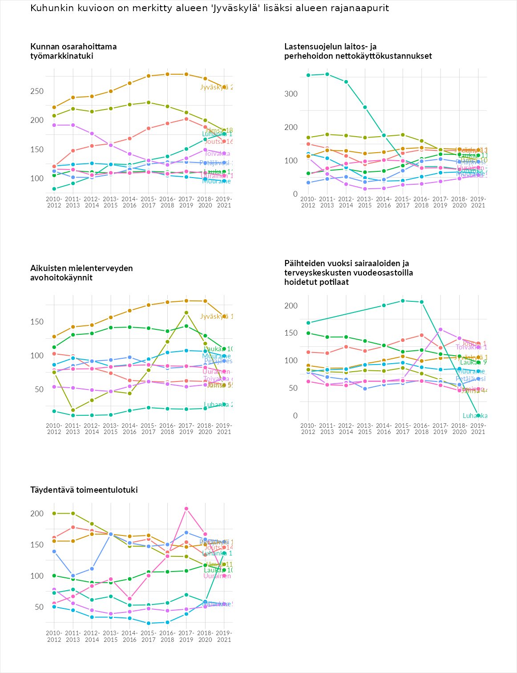

Postinumeroaluekohtaiset tiedot
aluekoodi | aluenimi | Kokonaislukema | Alimpaan tuloluokkaan kuuluvat taloudet | Alimpaan tuloluokkaan kuuluvat täysi-ikäiset | Työttömät | Peruskoulutuksen omaavat
40340 | Huhtasuo | 172.7 | 187.0 | 127.6 | 252.7 | 123.4
40640 | Keltinmäki | 132.5 | 149.2 | 122.1 | 176.5 | 82.0
40700 | Mäki-Matti | 132.1 | 174.7 | 150.1 | 156.2 | 47.4
41880 | Oittila | 131.2 | 121.4 | 133.3 | 126.1 | 144.1
40740 | Kortepohja | 129.6 | 178.7 | 154.4 | 127.6 | 57.7
40620 | Keskussairaala-alue-Kukkumäki | 124.6 | 151.2 | 122.0 | 172.2 | 52.9
40500 | Keljo-Ristonmaa | 120.8 | 149.3 | 143.8 | 129.3 | 60.8
40100 | Jyväskylä Keskus | 120.2 | 160.0 | 144.3 | 128.6 | 47.7
40320 | Seppälän Teollisuusalue | 117.2 | 120.0 | 99.5 | 174.7 | 74.8
40720 | Nisula | 113.4 | 132.3 | 113.5 | 147.7 | 60.0
40520 | Kuokkala-Ristikivi | 112.0 | 127.0 | 110.5 | 152.7 | 57.8
41840 | Moksi | 109.3 | 80.3 | 98.8 | 198.2 | 59.8
40600 | Mattilanpelto | 108.5 | 147.0 | 126.9 | 114.4 | 45.9
40820 | Vuoritsalo | 108.1 | 112.6 | 86.8 | 154.4 | 78.7
41800 | Korpilahti Keskus | 108.0 | 118.0 | 103.8 | 113.1 | 97.3
41710 | Rutalahti-Kivisuo | 107.7 | 102.9 | 115.9 | 103.1 | 109.1
41870 | Putkilahti | 107.2 | 112.8 | 122.8 | 109.7 | 83.5
40630 | Kypärämäki | 104.8 | 113.2 | 91.4 | 144.5 | 70.0
40900 | Säynätsalo | 97.4 | 93.1 | 82.0 | 138.7 | 75.8
40800 | Vaajakoski | 92.5 | 93.4 | 79.8 | 119.6 | 77.1
40200 | Mannila-Taulumäki | 90.9 | 111.4 | 98.1 | 113.4 | 40.7
40420 | Jyskä | 89.5 | 85.7 | 77.7 | 133.8 | 60.6
41820 | Saakoski | 87.1 | 66.4 | 95.6 | 101.7 | 84.7
40400 | Halssila | 86.3 | 92.7 | 72.8 | 116.2 | 63.6
41160 | Tikkakoski | 85.4 | 86.2 | 74.1 | 111.2 | 70.0
41930 | Kuohu | 81.9 | 82.5 | 82.8 | 93.8 | 68.5
41940 | Vesanka | 80.3 | 58.1 | 89.5 | 108.4 | 65.2
40270 | Pappilanrinne-Pappilanvuori | 79.1 | 80.2 | 70.5 | 103.1 | 62.4
40250 | Ritoniemi-Lohikoski | 78.2 | 73.5 | 74.3 | 109.4 | 55.8
40530 | Keljonkangas | 77.0 | 73.2 | 71.9 | 111.3 | 51.7
41630 | Oravasaari | 76.6 | 67.4 | 94.3 | 77.9 | 67.1
41860 | Rannila | 75.1 | 65.4 | 65.6 | 96.8 | 72.6
41140 | Kuikka | 70.9 | 57.4 | 73.3 | 92.3 | 60.6
40660 | Länsi-Palokka | 70.3 | 53.9 | 72.2 | 86.5 | 68.4
41450 | Leppälahti | 64.7 | 44.9 | 75.5 | 65.8 | 72.5
41120 | Puuppola | 59.9 | 50.6 | 64.4 | 71.9 | 52.8
